**Mikhaïl Poplavski**

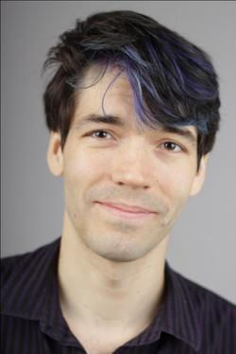

**Info de contact**

Courriel: llelaogiffes@gmail.com

Numéro de téléphone (portable):

+371 2570036

Actuellement sur Paris 20e

12 ans d'expérience chez BBC britannique

One-take-wonder face aux caméras

**Date de naissance**

23 février 1987

**Éducation**

Enseignement supérieur (2004-)

Université d'État de Moscou

Faculté de Biologie

Chaire d'Embryologie

**Enseignement supplémentaire**

Acteur de voix/doublage/publicités, cours d’Ostankino, été 2021

**Langues**

Français

Anglais

Ukrainien

Suédois

Russe

Polonais

Espagnol

**Lieux de travail**

**11.2011 – 12.2024**

**Service russe de la BBC**

11.2011 – 03.2022 basé au bureau de Moscou

03.2022 – présent - au Bureau de Riga (15 Audeju iela)

***Responsabilités*** : Producteur de médias sociaux, présentateur

Création, rédaction et présentation d'émissions linguistiques YouTube, podcasts production des médias sociaux, édition, traduction d'articles, enregistrement de voxpops, écriture

02.2011 – 10.2011

Centre linguistique « **Prolangue** »

***Responsabilités*** : professeur d'anglais et de français à temps partiel

● cours individuels et collectifs

● comptabilité

02.2010 – 10.2011

**Le Courrier de Russie,** journal francophone moscovite

***Responsabilités*** : co-rédacteur du site

● refonte du site à l'aide des outils Wordpress ;

● traduction d'articles du russe vers le français et vice versa ;

● la mise en ligne des articles sur le site et la comptabilité du journal ;

● rédiaction de la rubrique « Guide de week-end »

Avant passé par :

● Théâtre des étudiants MSU

● plusieurs groupes musicaux en tant que chanteur

● Rédaction de 2 blogs en ligne sur la musique

● Participation, accompagnement et traduction pour la chorale de musique russe Credo en Suède

*Prêt à déménager si et quand nécessaire.*